Наноструктуры в смесях полимеров и коллоидных частиц: теоретический расчет кривых малоуглового рассеяния
Короткевич Павел Валерьевич
Аспирант
Московский государственный университет им. М.В. Ломоносова, Москва, Россия
E-mail: korotkevich@polly.phys.msu.ru

В данной работе рассчитывается статический структурный фактор для набора пространственных структур, которые предположительно могут возникать в некоторых смесях полимеров и коллоидных частиц (например, электростатических комплексах полианионных ДНК с дендримерами, рассматриваемых в качестве класса невирусных переносчиков для генной терапии).
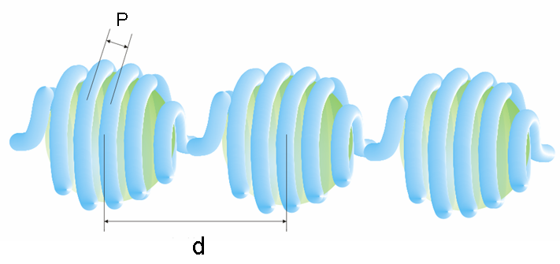
Для данного исследования была написана специализированная программа, позволяющая построить различные пространственные структуры, разбитые на кубические частицы, являющиеся эффективными рассеивающими центрами, а также рассчитать их статический структурный фактор и построить кривые малоуглового нейтронного и рентгеновского рассеяния. С её помощью были получены значения статического структурного фактора представленной на рисунке структуры, выявлены зависимости от различных параметров (например, расстояния между центрами дендримеров, глубины проникновения молекул ДНК в дендример). Также было проведено сравнение результатов с имеющимися работами по исследованию подобных систем. Кроме того, был проведён учёт спиральной структуры молекул ДНК и неоднородности распределения атомов в дендримере. Полученные результаты сравнивались с экспериментами по малоугловому нейтронному и рентгеновскому рассеянию
В дальнейшем планируется исследование комплексов, включающих дендримеры более низкой генерации.

Литература

1. Свергун Д. И., Фейгин Л. А.. Рентгеновское и нейтронное малоугловое рассеяние / М.: Наука, 1986
2. Roe, R. J. Methods of X-ray and Neutron Scattering in Polymer Science / Oxford University Press, 2000.
3. Su C. J., Chen H. L., Wei M. C., Peng S. F., Sung H. W., Ivanov V. A.. Columnar mesophases of the complexes of DNA with low-generation poly(amido amine) dendrimers // Biomacromolecules, 2009 Apr 13;10(4):773-83.

Данная работа осуществлена при финансовой поддержке Российского фонда фундаментальных исследований (проект № 08-03-92005-HHC_a) и Федерального агентства по образованию РФ (госконтракт П2434 от 19.11.2009).
Автор благодарен доценту В.А.Иванову за помощь в подготовке тезисов.

